«Встреча с инопланетянкой»

Автор:
Киселева Анна Александровна,
учитель-логопед
муниципального дошкольного
образовательного учреждения
детского сада № 5

г. Любим
2017 г.
Пояснительная записка

Конспект организованной образовательной деятельности с детьми 6-7 лет по речевому развитию с использованием технологии ТРИЗ («Круги Луллия»).

Интеграция образовательных областей: речевое развитие, познавательное развитие, социально-коммуникативное развитие.

Цель: развитие речи детей посредством применения игровой технологии ТРИЗ.

Задачи:
- продолжать формировать у детей умение образовывать притяжательные прилагательные;
- развивать у детей словотворчество, умение составлять из двух слов одно новое;
- развивать фантазию, причинно-следственное мышление, побуждая детей выражать свои мысли о событии;
- закреплять у детей умение выделять первый звук в слове;
- формировать у детей умение составлять из звуков слова;
- развивать умение находить слова с определенным количеством звуков, слогов;
- воспитывать у детей отзывчивое, заботливое отношение, желание помочь герою.

Предполагаемый результат:
- активно используют речь для выражения своих мыслей.
- образовывают притяжательные прилагательные;
- дети придумывают названия несуществующим животным, высказывают оригинальные предположения о событии;
- выполняют звуковой анализ слова;
- проявляют отзывчивость, желание помочь герою;

Оборудование: макет «Круги Луллия»; элементы костюма инопланетянина; картинки (санки, арбуз, топор, утка, робот, ноты; лиса, заяц, крокодил, кошка, слон, пингвин; уши зайца, хвост лисы, хобот слона, голова крокодила, лапы кошки, клюв пингвина; кенгуру, стакан, куртка, самолёт, слон, дом); «серебряный ящик» с 4-мя коробочками; краски, записка; медиаматериалы (музыкальное сопровождение).

Ход ООД

Вводная часть
Звучит космическая музыка. Слышится звук крушения. В зал входит инопланетянка.
- Здравствуйте. Ой, куда же это я попала? (Ответы детей).
- Ребята, мой космический корабль потерпел крушение. Все, что я смогла спасти с корабля, это ящик и часть летающей тарелки (пособие «Круги Луллия»). Я не помню, кто я, с какой планеты. Что мне делать? (Дети предлагают помощь).
- Возможно, в ящике есть какая-то информация о моей планете и обо мне? (Дети достают коробочки с картинками).

Основная часть
1 коробочка: игра «Животные и части их тела» (на «Кругах Луллия» расположены части тела животных).
- Ребята, чья это голова (хвост, шея и т.д.)? (Дети называют притяжательные прилагательные, после этого достают из коробочки картинки с изображением животных, рассматривают их и размещают х в соответствии с частями тела).
- Где живут эти животные? (Ответы детей).
Инопланетянка крутит «волшебные» круги, меняя местами животных и их части тела.
- Что за животные получились? (Ответы детей (лисозай, крококот), затем они по очереди продолжают раскручивать круги и называть других несуществующих животных). Инопланетянка вспоминает, что на её планете живут именно такие животные.
Игра «Что будет, если…»
- Ребята, а что произойдет, если такое несуществующее животное окажется в лесу, (в пустыне и т.п.)? (Дети выбирают понравившееся животное, предлагают свои варианты ответа, составляя при этом небольшой рассказ).
2 коробочка (детям предлагаются картинки с изображением предметов, начинающихся на звуки С,А,Т,У,Р,Н, с обратной стороны на которых стоят цифры):
- Как вы думаете, зачем на карточках с буквами стоят цифры? (Поставить картинки в соответствующем порядке).
- Картинки мы разложили и что же обо мне узнали? (Дети предлагают свои варианты).
- А как по этим картинкам узнать, с какой я планеты? (Дети предлагают свои варианты, в ходе обсуждения принимают решение: определить название планеты по первому звуку предмета с картинки. Читающие дети выкладывают слово при помощи букв).
В итоге получается слово «САТУРН». Инопланетянка узнает, с какой планеты прилетела, благодарит детей, напоминает, что в ящике есть еще коробочки.
3 коробочка: релаксационный момент: упражнение «Невесомость».
Инопланетянка нажимает на коробочку с изображением воздушного шарика и начинает изображать положение тела при невесомости.
- Моё тело стало совсем легким, воздушным, невесомым. Ребята, что со мной происходит? (Дети отвечают, что это явление невесомости и под музыкальное сопровождение движениями своего тела изображают данное явление).
- Дорогие дети, большое вам спасибо. Вы помогли мне вспомнить, с какой планеты я прилетела, какие животные живут на моей планете, что такое невесомость. Вот только есть одна проблема: я забыла цифровой код, с помощью которого смогу вызвать на помощь своих друзей с планеты САТУРН и улететь обратно домой. Что делать? (Предложения детей).
4 коробочка:
- Посмотрите, в ящике еще что-то есть, еще одна коробочка затерялась.
Дети достают коробочку, в которой лежат картинки, краски и записка. Инопланетянка предлагает детям прочитать записку:
«Для получения цифрового кода:
- найдите картинку со словом из трех звуков (дом);
- найдите картинку со словом из трёх слогов, которое начинается со звука КЬ (кенгуру);
- найдите картинку со словом, в котором есть два различных гласных звука (куртка);
- найдите картинку со сложным словом (самолёт)».
На обратной стороне картинок с правильным ответом воском написаны цифры «кода», которые проявляются от нанесения на них краски. На картинках, не соответствующих заданию, цифр нет.
- Ребята, на вопросы мы ответили, а где же цифровой код?
- В коробочке с картинками лежат краски. Как вы думаете, для чего они нужны? (Дети предлагают свои варианты ответа, затем закрашивают обратную сторону всех картинок и получают код из цифр).

Заключительная часть
- Теперь я знаю код и могу вызвать своих друзей. Я расскажу им, какие хорошие дети живут на планете Земля. Вы тоже можете рассказать своим родителям и знакомым, как помогали мне. Вы помните, с какой я планеты? Как вы мне помогали?
Инопланетянка набирает код, звучит космическая музыка.
- Ребята, это мои друзья спешат за мной. Спасибо вам за помощь. До свидания!

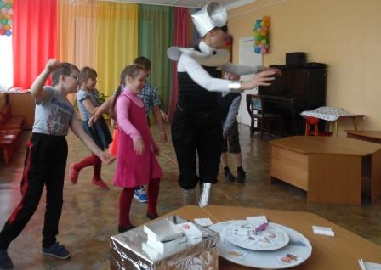
Релаксационный момент: упражнение «Невесомость»

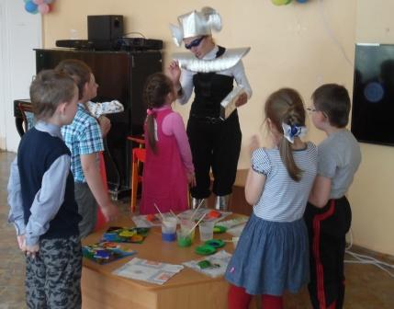
Дети сообщают Инопланетянке код из цифр
Отчет системы автоматической проверки текстов «Антиплагиат»

